Задание №9.
«Рекурсия метода»
Задача 1: Дан код метода, который должен вычислять сумму чисел от 1 до N:
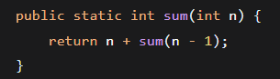
Какую критическую ошибку допустил программист? Что произойдет при вызове sum(5) и почему? Исправьте ошибку, добавив необходимый базовый случай.
Задача 2: Для метода factorial(4) постройте полный стек вызовов, аналогичный представленному в лекции для countDown(3). Покажите все рекурсивные вызовы, возвращаемые значения и момент достижения базового случая.
Задача 3: Дан рекурсивный метод вычисления степени:
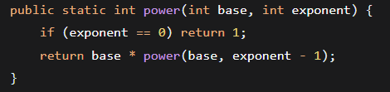
Перепишите логику этого метода в итеративном виде (с использованием цикла), сохранив ту же функциональность.
Задача 4: Проанализируйте следующий метод:
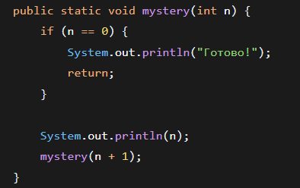
Что выведет программа при вызове mystery(3)? Есть ли в этом методе проблема, и если да, то какая именно (укажите, какое правило рекурсии нарушено)? Как исправить эту проблему?

